**Федеральное агентство связи**

**Ордена Трудового Красного Знамени**

**Федеральное государственное бюджетное образовательное учреждение высшего образования**

**«Московский технический университет связи и информатики»**

Кафедра Математической кибернетики и информационных технологий

**Отчет по лабораторной работе**

по дисциплине «Теория языков программирования»

Выполнил:

студент группы БСТ1802

Скоморохов В.О

Москва 2019

1. Цель работыпостроение клиент-серверного приложения с использованием ЯП Python.
2. Задание

Сервер принимает от клиента значения переменных, необходимые для решения уравнения своего варианта 1 задания лабораторной работы №1, в порядке вхождения в уравнение и возвращает результат вычислений или сообщение об ошибке деления на 0.

1. Ход работы
   1. Код клиента второго задания

import socket

sock = socket.socket()

sock.connect(('127.0.0.1', 9090))

user_message = input('Введите значения через пробел \n')

sock.send(user_message.encode())

print(sock.recv(1024).decode())

* 1. Код сервера второй программы

import socket

def solver(data):

a, b, c, k = data[0], data[1], data[2], data[3]

if b == 0 or a == 0 or (a + b + c * (k - a / b**3)) == 0:

return "Деление на ноль невозможно :("

else:

return abs((a**2 / b**2 + c**2 * a**2)/(a + b + c * (k - a / b**3)) + c + c * (k/b - k/a))

sock = socket.socket()

sock.bind(('', 9090))

sock.listen()

conn, addr = sock.accept()

data = conn.recv(1024).decode().strip().split(' ')

data = [int(x) for x in data]

answer = str(solver(data))

conn.send(answer.encode())

sock.close()

* 1. Скриншот выполнения программ второго задания

Скриншот выполнения программы представлен на рисунке 1

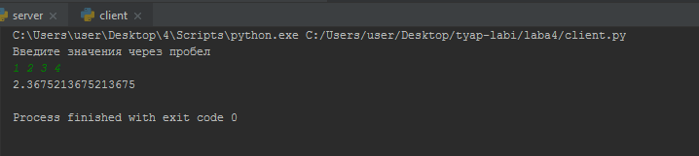

Рисунок 1- Результат выполнения второй программы



4. Ссылка на репозиторий: <https://github.com/KisloSladkiySous/labi/tree/laba4>

5. Выполнив данную лабораторную работу, я познакомился с клиент-серверными приложениями в языке программирования Python по средствам библиотеки socket.